Отчет по лабораторной работе №8

Операционные системы

Никита Сергеевич Кокшаров

Содержание

# 1 Цель работы

Ознакомление с инструментами поиска файлов и фильтрации текстовых данных. Приобретение практических навыков: по управлению процессами (и заданиями), по проверке использования диска и обслуживанию файловых систем.

# 2 Выполнение лабораторной работы

Записываю названия файлов из каталога /etc в файл file.txt, а также добавляю туда названия файлов из домашнего каталога (рис. 1).

Запись имен в file.txt

Рис. 1: Запись имен в file.txt

Проверяю корректность работы команд (рис. 2).

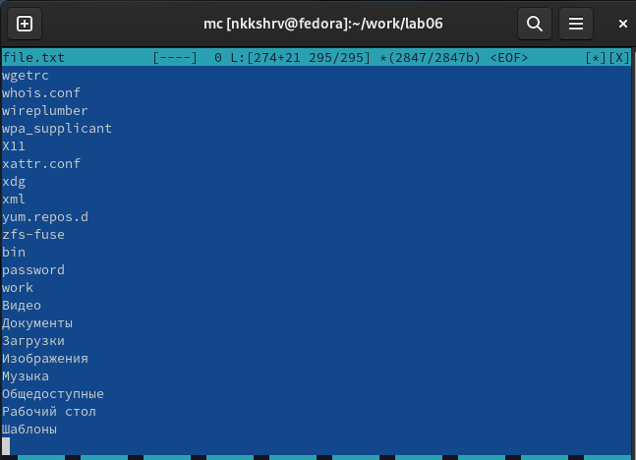

Рис. 2: file.txt

Вывожу имена всех файлов из file.txt расширения .conf (рис. 3)

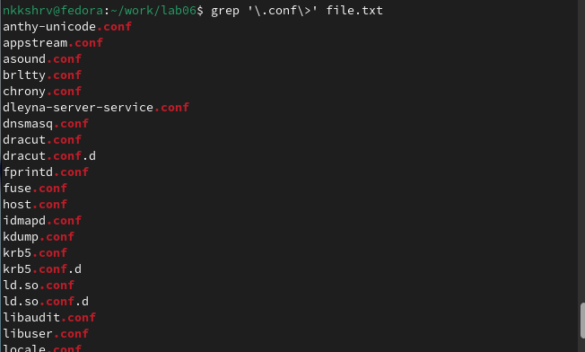

Рис. 3: Вывод имен файлов расширения .conf

Записываю их в conf.txt (рис. 4).

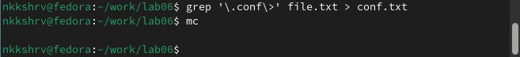

Рис. 4: Запись имен в conf.txt

Проверяю корректность работы команд (рис. 5).

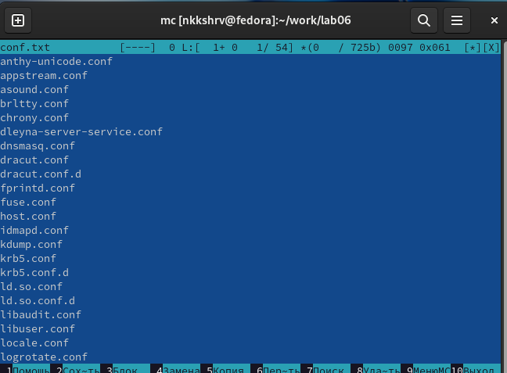

Рис. 5: conf.txt

Вывожу файлы, имена которых начинаются с символа c с помощью команды find (рис. 6).

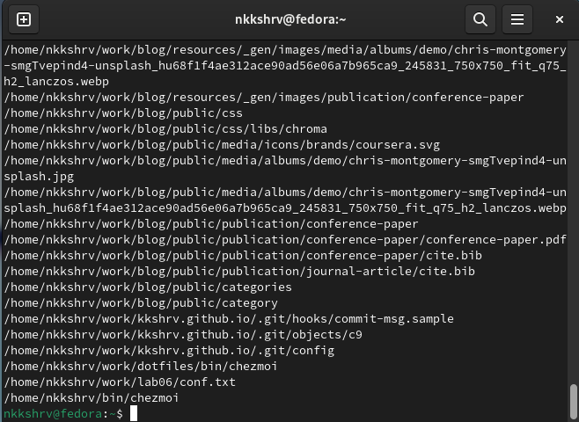

Рис. 6: Вывод имен файлов типа c*

Делаю то же самое альтернативным способом (рис. 7).

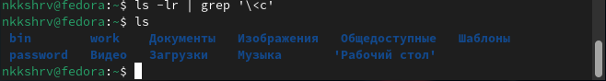

Рис. 7: Вывод имен файлов типа c* 2

Вывожу имена файлов из каталога /etс, начинающиеся с h (рис. 8).

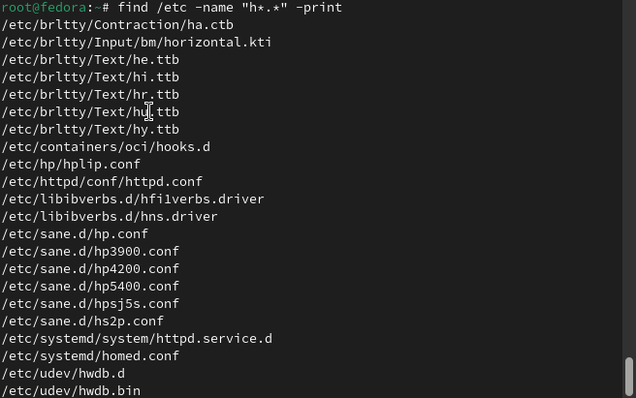

Рис. 8: Вывод имен файлов типа h*

В фоновом режиме запускаю запись имен файлов типа log* в файл ~/logfile (рис. 9).

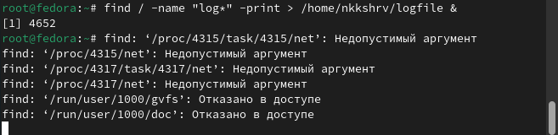

Рис. 9: Запись имен в logfile

Удаляю logfile (рис. 10).

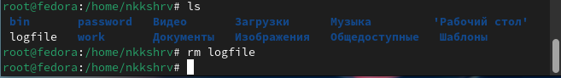

Рис. 10: Удаление logfile

Запускаю в фоновом режиме gedit (рис. 11).

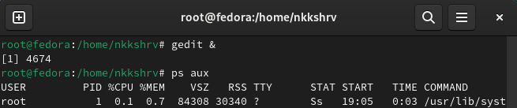

Рис. 11: Запуск gedit

С помощью ps aux и grep нахожу идентификатор процесса gedit (рис. 12).

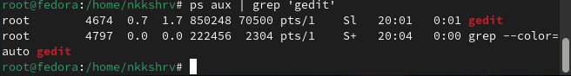

Рис. 12: ID процесса gedit

После прочтения руководства по команде kill завершаю процесс gedit (рис. 13).

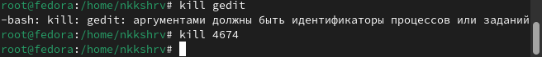

Рис. 13: Завершение gedit

С помощью команды df вывожу все файловые системы, модификатор -T позволяет узнать тип файловых систем (рис. 14).

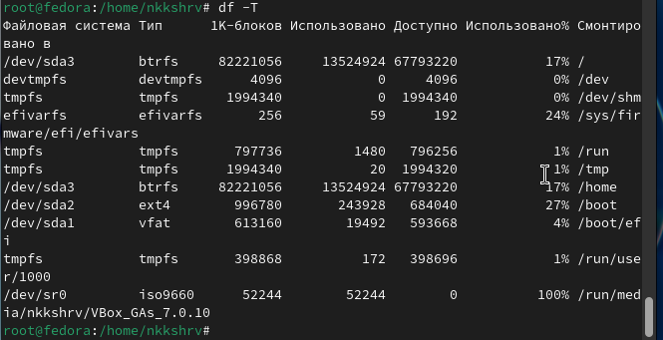

Рис. 14: Файловые системы

С помощью команды du и модификатора узнаю итоговый объем всех файлов на виртуальной машине (рис. 15).

Объем всех файлов

Рис. 15: Объем всех файлов

С помощью команды find и модификатора -type d вывожу все директории в домашнем каталоге (рис. 16).

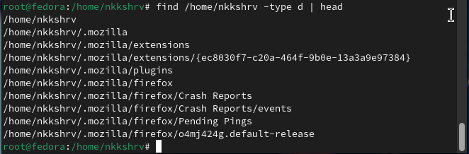

Рис. 16: Директории домашнего каталога

# 3 Выводы

По итогам лабораторной работы я ознакомился с инструментами поиска файлов и фильтрации текстовых данных, приобрел следующие практические навыки: по управлению процессами (и заданиями), по проверке использования диска и обслуживанию файловых систем.